Obec Doloplazy Vás zve na

Výlet se seniory
OD TUPLÁKU K BAROKU
který se uskuteční dne 6. května 2026
Odjezd autobusu od kapličky v 7.30 hod
Program výletu:
- Exkurze v pivovaru Černá Hora
- Prohlídka zámku Lysice
Cena výletu: 400 Kč (nutno uhradit na OÚ)
V ceně výletu je exkurze v pivovaru a vstup do zámku. Dopravu hradí Obec Doloplazy.
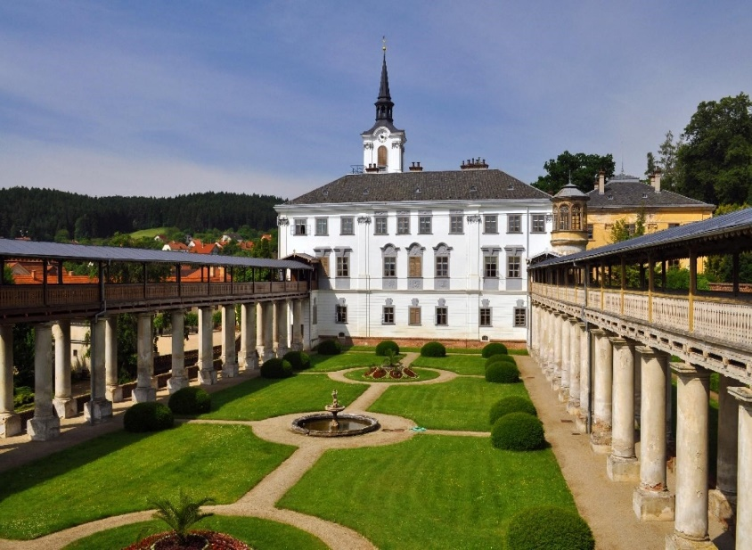
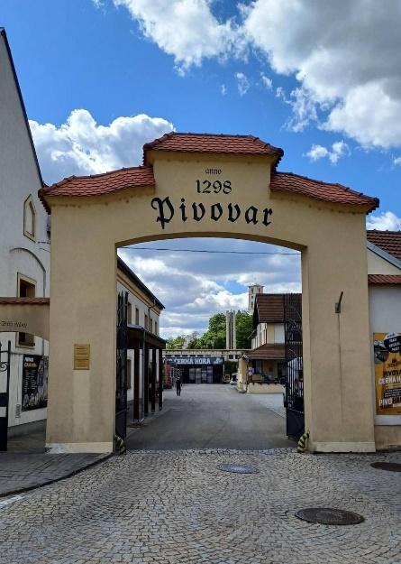
Přihlásit se můžete na OÚ Doloplazy nebo na tel. 774 708 605 do 27. 4. 2026

